
TRIVIS - Střední škola veřejnoprávní a Vyšší odborná škola prevence kriminality a krizového řízení Praha, s. r. o. Hovorčovická 1281/11 182 00 Praha 8 - Kobylisy

OR vedený Městským soudem v Praze, oddíl C, vložka 50353

Telefon a fax: 233 543 233 E-mail : praha@trivis.cz IČO 25 10 91 38

TÉMA
Jméno a příjmení

Třída
Seminární práce  2019 | PRÁVO

OBSAH

1 kapitola 3

2 Kapitola 4

2.1 Podkapitola 4

Seznam použité literatury 5

kapitola
Na kapitoly a podkapitoly používejte nadefinované styly, protože potom vám půjde zaktualizovat obsah.
Jak obsah zaktualizovat?
- Klikněte na obsah, aby se vám šedě podbarvil a potom zmáčkněte pravé tlačítko na myši a dejte aktualizovat pole
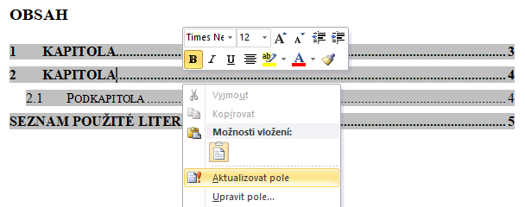

Kapitola

Podkapitola

Seznam použité literatury
Naučte se citovat včas!!!
Může se vám zdát, že vytváření seznamu literatury je složité a zdlouhavé.
Na SŠ se seznam literatury moc nevyžaduje, ale na vysoké škole už je považován za samozřejmost. Čím dříve se naučíte správně citovat, tím lépe. Při psaní závěrečné práce budete mít jiné starosti než se učit správně citovat. Pokud to zvládnete na SŠ, máte vyhráno!
Ukázka citací!!!!
Pro identifikaci legislativních dokumentů je důležité vypsat typ (zákon, vyhláška, nález…) číslo a rok uveřejnění ve sbírce zákonů, název dokumentu. Pokud se odkazujete na konkrétní část, uveďte paragraf a odstavec. (Pokud se nezabýváte mezinárodním právem, považuji za zcela nadbytečné, uvádět u všech citovaných zákonů Česko v roli autora).
o Zákon č. 121/2000 Sb., o právu autorském, o právech souvisejících s právem autorským a o změně některých zákonů (autorský zákon).
Plná citace obsahuje i údaje o sbírce zákonů.
o Zákon č. 111/1998 Sb., o vysokých školách a o změně a doplnění dalších zákonů (zákon o vysokých školách). In: Sbírka zákonů. 22. 4. 1998. ISSN 1211-1244.
Velmi užitečné jsou informace o citování legislativních dokumentů na Wikipedii heslo Šablona: Citace Sbírky zákonů http://cs.wikipedia.org/wiki/%C5%A0ablona:Citace_Sb%C3%ADrky_z%C3%A1kon%C5%AF

